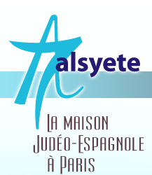
  Lettre n° 187 avril 2017
  Las Novedades de Mosotros
www.alsyete.com
soutien@alsyete.com
LE CENTRE CULTUREL POPINCOURT
"Al Syete" la maison Judéo-espagnole à Paris
____________________________________
..
Yom HaShoah 5777 – יום השואה תשע"ז
Cérémonie d’ouverture
Dimanche 23 avril 2017 à 14 heures
Devant le monument du Vel’ d’Hiv’
(Métro Bir-Hakeim – Paris XVème)
Allocution de Me Serge Klarsfeld,
président des Fils et Filles des Déportés Juifs de France (FFDJF)
Intervention de M. Walter Spitzer sculpteur,
auteur du monument, ancien déporté
Chants en judéo-espagnol et yiddish par Jacinta
Prières par le rabbin Daniel Farhi
Kaddish et chant des partisans juifs
___________________________________
Nous nous retrouverons ensuite au Mémorial de la Shoah pour la
Lecture des noms de déportés juifs de France
à 18h au lundi 24 avril 2017 à 17h30

_________________________________________________________________
Écrivez nous : soutien@alsyete.com
Consultez notre site internet: www.alsyete.com
Nous remercions  de son soutien la  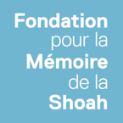 | 

